所谓过拟合（over-fitting）其实就是所建的机器学习模型或者是深度学习模型在训练样本中表现得过于优越，导致在验证数据集以及测试数据集中表现不佳。打个比喻就是当我需要建立好一个模型之后，比如是识别一只狗狗的模型，我需要对这个模型进行训练。恰好，我训练样本中的所有训练图片都是二哈，那么经过多次迭代训练之后，模型训练好了，并且在训练集中表现得很好。基本上二哈身上的所有特点都涵括进去，那么问题来了！假如我的测试样本是一只金毛呢？将一只金毛的测试样本放进这个识别狗狗的模型中，很有可能模型最后输出的结果就是金毛不是一条狗（因为这个模型基本上是按照二哈的特征去打造的）。所以这样就造成了模型过拟合，虽然在训练集上表现得很好，但是在测试集中表现得恰好相反，在性能的角度上讲就是协方差过大（variance is large），同样在测试集上的损失函数（cost function）会表现得很大。

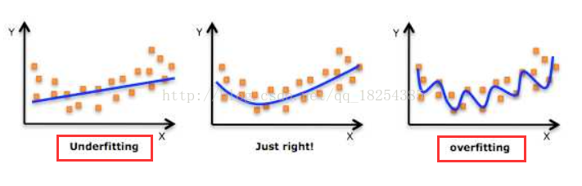

所谓欠拟合（under-fitting）呢？相对过拟合欠拟合还是比较容易理解。还是拿刚才的模型来说，可能二哈被提取的特征比较少，导致训练出来的模型不能很好地匹配，表现得很差，甚至二哈都无法识别。

对于神经网络，参数膨胀原因可能是因为随着网路深度的增加，同时参数也不断增加，并且增加速度、规模都很大。那么可以采取减少神经网络规模（深度）的方法。也可以用一种叫dropout的方法。dropout的思想是当一组参数经过某一层神经元的时候，去掉这一层上的一部分神经元，让参数只经过一部分神经元进行计算。注意这里的去掉并不是真正意义上的去除，只是让参数不经过一部分神经元计算而已。